Laboratorio de dispositivos electrónico

Opamp filtros activos

Damian Guillermo Morales Cruz 2180389

B02

Introducción

El siguiente laboratorio se realiza para comprobar de manera practica mediante simulación , el comportamiento de los amplificadores operacionales como filtros activos.

Objetivos

• Obtener la curva de respuesta en frecuencias de los filtros activos con amplificador operacional.

• Medir las características de los filtros activos.

• Examinar los datos y analizar los efectos de los filtros activos.

Marco teorico

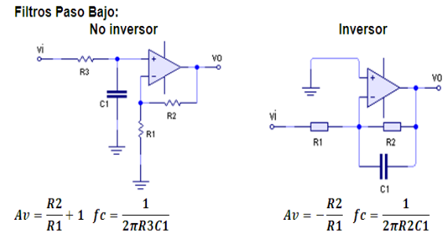

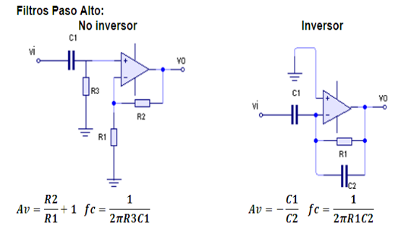

Metodología

Se realiza el montaje del circuito en el simulador de orcad y luego se procede a la graficacion de los voltajes de entrada y el voltaje de salida ,tomando las medidas pico a pico ; luego se procede a verificar ciertas medidas en una grafica de frecuencia contra voltaje .

Para el montaje se tomaron:

Opamp : lF351

Fuentes :+-12v

Pasa altas:

R=2.2K

C:12nF

Pasa bajas:

R=2.5K

C=2nF

Pasa bajas

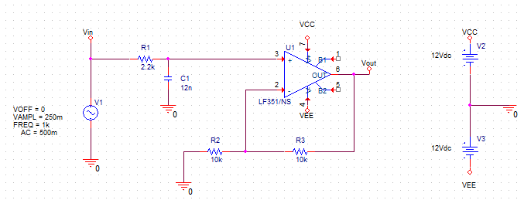

Graficacion y toma de datos

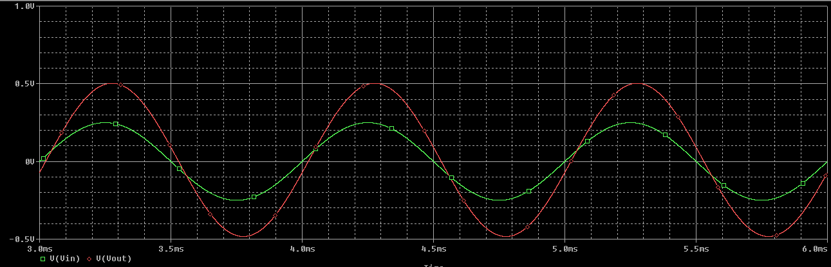



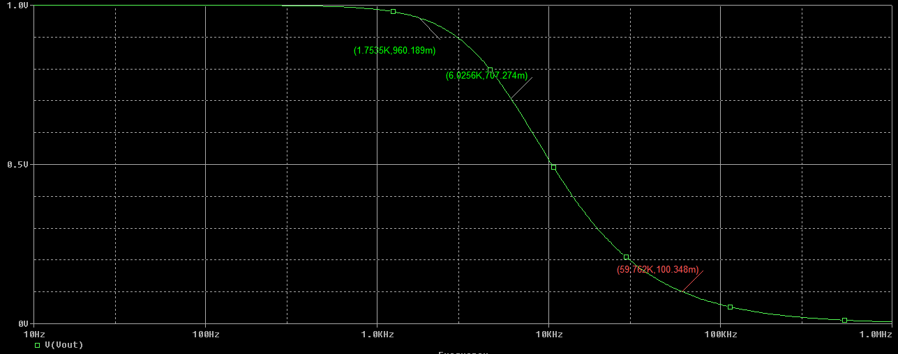

Comparacion de medidas

Calcular Av como:

$${Av}_{(s)}=\left(\frac{R_{3}}{R_{2}}+1\right)*\left(\frac{\frac{1}{CR_{1}}}{S+\frac{1}{CR_{1}}}\right)$$

Se comparan en valor absoluto

|  |  |
| --- | --- |
| Av.teorico | Av.(Vpp) |
| 2 | 1,973 |
| %error | 1,36% |

Pasa altas

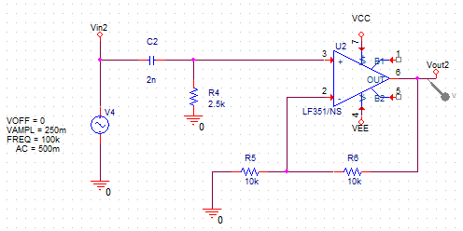

Graficacion y toma de datos

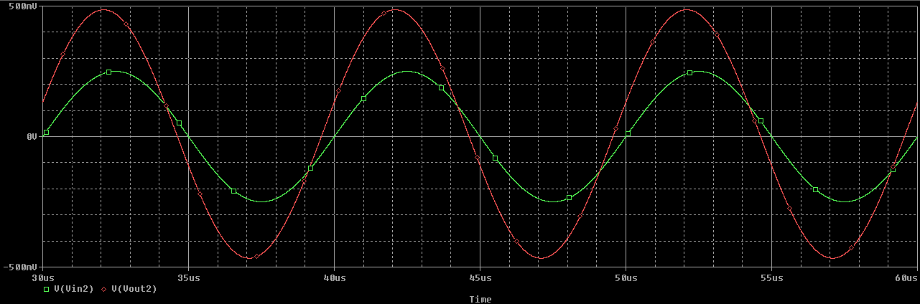



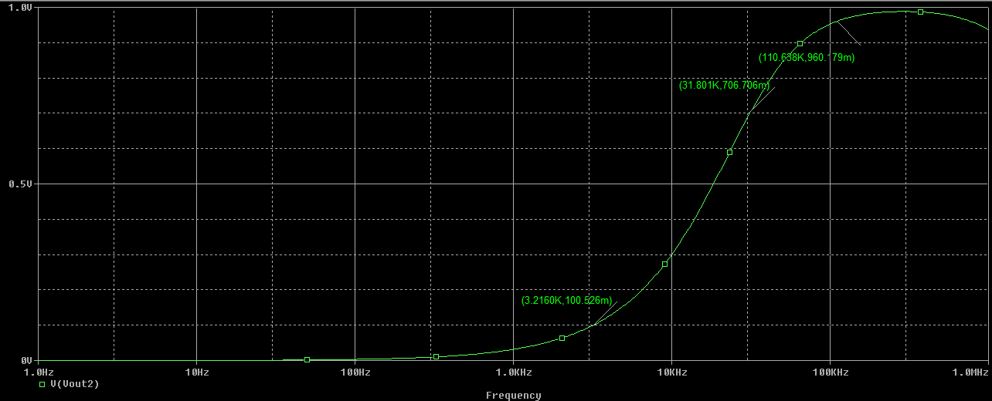

Comparacion de medidas

Calcular Av como:

$${Av}_{(s)}=\left(\frac{R_{6}}{R_{5}}+1\right)*\left(\frac{s}{S+\frac{1}{CR_{4}}}\right)$$

Se comparan en valor absoluto

|  |  |
| --- | --- |
| Av.teorico | Av.(Vpp) |
| 2 | 1.904 |
| %error | 5,04% |

Interpretación de resultados

Como se ve en las graficas y en las tablas de comparación el comportamiento de los opamp como filtros activos de manera simulada concuerda perfectamente con la interpretación teorica , desde la manera en que se forman las curvas de frecuencia para cada filtro asi como la ganancia de cada uno.

Conclusiones

Mediante el laboratorio se comprobó de manera satisfactoria el comportamiento previsto teóricamente para los opamp como los filtros propuestos .

Se obtuvo una mayor comprensión del comportamiento de los opamp como filtros activos , ya que sus graficas de frecuencia son muy explicitas en lo que se refiere a su comportamiento como filtro.

Bibliografía

https://www.monografias.com/trabajos102/amplificador-operacional-opamp-filtros-activos/amplificador-operacional-opamp-filtros-activos.shtml